OGŁOSZENIE
Enea Połaniec S.A.
ogłasza przetarg niepubliczny
na wykonanie wykoszenia skarp i koron wałów kwater składowiska „Pióry” oraz wykoszenie i odmulenie rowu wokół ogrodzenia elektrowni, w Enea Połaniec S.A.
wg następujących warunków:
- Przedmiot zamówienia:
Wykonanie wykoszenia skarp i koron wałów kwater składowiska „Pióry” oraz wykoszenie i odmulenie rowu wokół ogrodzenia elektrowni, w Enea Połaniec S.A.
- Szczegółowy zakres Usług Określa SIWZ stanowiący Załącznik nr 2 do ogłoszenia.
- Termin wykonania robót/usług
  - Koszenie/odmulenie/wycinka, powinno odbyć się w okresie:
    - Rozpoczęcie pierwszego koszenia w ciągu 7 dni od zawarcia umowy
    - Rozpoczęcie drugiego koszenia we wrześniu 2018 r. O dokładnym terminie drugiego koszenia oraz odmulenia, Zamawiający poinformuje Wykonawcę z 2-tygodniowym wyprzedzeniem.
- Zamawiający nie dopuszcza ofert częściowych i wariantowych.
- Opis przygotowania oferty.
  - Ofertę należy złożyć na formularzu „oferta” – Załącznik nr 1 do ogłoszenia.
  - Złożona oferta powinna być opatrzona pieczątką firmową oraz podpisana przez podmiot uprawniony do reprezentacji oferenta.
- Oferty należy złożyć na adres:
Enea Połaniec S.A. Zawada 26, 28-230 Połaniec bud. F 12 kancelaria I-sze piętro
- Termin składania ofert: 14.05.2018 r. do godz. 12 ⁰⁰.
- Termin otwarcia ofert: 14.05. 2018 r. godz. 12 ³⁰.
- Ofertę należy umieścić w kopercie zabezpieczając jej nienaruszalność do terminu otwarcia ofert. Koperta powinna być zaadresowana wg poniższego wzoru:
BIURO ZAKUPÓW MATERIAŁÓW I USŁUG Enea Połaniec S.A.
z opisem: „Oferta w przetargu na wykoszenie skarp i koron wałów kwater składowiska „Pióry” oraz wykoszenie i odmulenie rowu wokół ogrodzenia w Enea Połaniec S.A.”
Nie otwierać przed godz. 12.00 w dniu 14.05.2018 r.
- Oferent ponosi wszelkie koszty związane ze sporządzeniem i przedłożeniem oferty.
- Oferent zobowiązany jest do zachowania w tajemnicy wszelkich poufnych informacji, które uzyskał od Zamawiającego w trakcie opracowywania oferty.
- Zamawiający zastrzega sobie prawo do przyjęcia lub odrzucenia oferty w każdym czasie przed przekazaniem zamówienia do realizacji bez podania uzasadnienia., co nie skutkuje żadnym roszczeniami oferenta wobec Zamawiającego.
- Zamawiający udzieli zamówienia wybranemu oferentowi, zgodnie z zapytaniem ofertowym i warunkami ustalonymi podczas ewentualnych negocjacji.
- Ponadto oferta powinna zawierać:
  - Wynagrodzenie ofertowe wg Załącznika nr 1 do formularza ofertowego

Rozliczenie prac nastąpi na podstawie wynagrodzenia ryczałtowego oraz pozytywnego protokołu odbioru prac, podpisanego przez upoważnionych przedstawicieli stron.
  - Warunki płatności.
  - Terminy wykonania,
  - Okres gwarancji ( jeśli jest wymagany),
  - Okres ważności oferty,
  - Potwierdzenie wykonania całego zaplanowanego zakresu zadania,
  - Listę wymaganych właściwych kwalifikacji oraz uprawnień związanych z całym zakresem przedmiotu zamówienia.
  - Wskazanie ewentualnych podwykonawców prac, z zakresem tych pozlecanych prac,
  - Referencje dla wykonanych usług o profilu zbliżonym do usług będących przedmiotem przetargu (w czynnych obiektach przemysłowych), potwierdzające posiadanie przez oferenta co najmniej 3 -letniego doświadczenia, poświadczone co najmniej 2 listami referencyjnymi, (które zawierają kwoty z umów) dla realizowanych usług o wartości łącznej nie niższej niż 200 000 zł netto.
  - Potwierdzenie dokonania wizji lokalnej (jeżeli jest wymagane)
  - Oświadczenia określone we wzorze formularza ofertowego, stanowiącego załącznik nr 1 do ogłoszenia
- Kryteria oceny ofert:
Oferty zostaną ocenione przez Zamawiającego w oparciu o następujące kryterium oceny:
NAZWA KRYTERIUM | WAGA (udział procentowy)  (W)
K1 -Wynagrodzenie Ofertowe netto | 100 %
K1-Wynagrodzenie Ofertowe netto - znaczenie (waga)
(porównywana będzie Cena netto nie zawierająca podatku VAT)

$$K1=\frac{Cn}{Co}100\%$$
Gdzie:
Cn – wynagrodzenie najniższe z ocenianych Ofert/najniższa wartość oferty (netto),
Co – wynagrodzenie ocenianej Oferty/wartość ocenianej oferty (netto).
- Do oferty należy dołączyć referencje określone w Załączniku nr 1,
- Umowa będzie zawarta zgodnie ze wzorem stanowiącym załącznik nr 3 do Ogłoszenia oraz Ogólnych Warunkach Zakupu usług Enea Połaniec S.A. stanowiącym załącznik nr 4 do Ogłoszenia
- Wymagania Zamawiającego w zakresie wykonywania prac na obiektach na terenie Zamawiającego zamieszczone są na stronie internetowej https://www.enea.pl/pl/grupaenea/o-grupie/spolki-grupy-enea/polaniec/zamowienia/dokumenty. Wykonawca zobowiązany jest do zapoznania się z tymi dokumentami.
- Osoby odpowiedzialne za kontakt z oferentami ze strony Zamawiającego:
w zakresie technicznym:
Specjalista ds. Mariusz Wójtowicz
tel.: +48 15 865 63 09, kom. +48 608 740 147
email: mariusz.wojtowicz@enea.pl
w zakresie formalnym:
Teresa Wilk
St. specjalista d/s Umów
tel. +48 15 865-63 91; fax: +48 15 865 61 88
email: teresa.wilk@enea.pl
- Przetarg prowadzony będzie na zasadach określonych w regulaminie wewnętrznym Enea Połaniec S.A.
- Zamawiający zastrzega sobie możliwość zmiany warunków przetargu określonych w niniejszym ogłoszeniu lub odwołania przetargu bez podania przyczyn.
Załączniki:
Załącznik nr 1 do ogłoszenia - Wzór (formularz) oferty
Załącznik nr 2 - do ogłoszenia - Specyfikacja istotnych warunków zamówienia (SIWZ)
Załącznik nr 3 do ogłoszenia - Wzór umowy
Załącznik nr 4 do ogłoszenia - Ogólnych Warunkach Zakupu usług (OWZU)

Załącznik nr 1 do ogłoszenia
FORMULARZ OFERTY
- Dane dotyczące oferenta:
  - Nazwa ....................................................................................................................
  - Siedziba ..................................................................................................................
  - N rachunku bankowego Oferenta …………………………………………………………………..
  - Nr telefonu/faksu....................................................................................................
  - nr NIP.......................................................................................................................
  - adres e-mail:………………………………………………………………………………………………….……
  - osoba do kontaktu .................................... nr tel. .............................. e-mail. ...............................

- NINIEJSZYM SKŁADAMY OFERTĘ w przetargu niepublicznym na wykonanie ……………………………………..w Enea Połaniec S.A.
- OŚWIADCZAMY, że zapoznaliśmy się z ogłoszeniem o przetargu oraz uznajemy się za związanych określonymi w nim postanowieniami i zasadami postępowania.
- NINIEJSZYM SKŁADAMY:
  - Szczegółowy zakres przedmiotu oferty.
  - Wynagrodzenie ofertowe.
  - Termin realizacji.
  - Opis profilu działalności oferenta.
  - Oświadczenie o profilu działalności zbliżonym do będącego przedmiotem przetargu..
  - Referencje dla wykonanych usług o profilu zbliżonym do usług będących przedmiotem przetargu (w czynnych obiektach przemysłowych), potwierdzające posiadanie przez oferenta co najmniej 3 -letniego doświadczenia, poświadczone co najmniej 2 listami referencyjnymi, (które zawierają kwoty z umów) dla realizowanych usług o wartości łącznej nie niższej niż 200 000 zł netto.
  - Aktualny odpis z KRS lub oświadczenie o prowadzeniu działalności gospodarczej.
  - Informację o wynikach finansowych oferenta za lata 2015-2017 w formie oświadczenia Zarządu lub osoby prowadzącej działalność gospodarczą.
  - Oświadczenia:
    - o zapoznaniu się z Ogłoszeniem i otrzymaniem wszelkich informacji koniecznych do przygotowania oferty,
    - o posiadaniu uprawnień niezbędnych do wykonania przedmiotu zamówienia zgodnie z odpowiednimi przepisami prawa powszechnie obowiązującego, jeżeli nakładają one obowiązek posiadania takich uprawnień.
    - o posiadaniu przez osoby dozoru/Kierownika budowy oraz Kierowników robót, wymaganych właściwych kwalifikacjach oraz uprawnień związanych z realizacją całego zakresu przedmiotu zamówienia,
    - o posiadaniu niezbędnej wiedzy i doświadczenia oraz dysponowania potencjałem technicznym i personelem zdolnym do wykonania zamówienia.
    - o kompletności oferty pod względem dokumentacji, koniecznej do zawarcia umowy,
    - o spełnieniu wszystkich wymagań Zamawiającego określonych specyfikacji,
    - o objęciu zakresem oferty wszystkich dostaw niezbędnych do wykonania przedmiotu zamówienia zgodnie z określonymi przez Zamawiającego wymogami oraz obowiązującymi przepisami prawa polskiego i europejskiego.
    - o wykonaniu zamówienia samodzielnie / z udziałem podwykonawców
    - o związaniu niniejszą ofertą przez okres co najmniej 90 dni od daty upływu terminu składania ofert.
    - o niezaleganiu z podatkami oraz ze składkami na ubezpieczenie zdrowotne lub społeczne.
    - o znajdowaniu się w sytuacji ekonomicznej i finansowej zapewniającej wykonanie zamówienia.
    - o nie posiadaniu powiązań z Zamawiającym, które prowadzą lub mogłyby prowadzić do braku Niezależności lub Konfliktu Interesów w związku z realizacją przez reprezentowany przeze mnie (przez nas) podmiot przedmiotu zamówienia.
    - o nie podleganiu wykluczeniu z postępowania.
    - O posiadaniu ubezpieczenia od Odpowiedzialności Cywilnej w zakresie prowadzonej działalności związanej z przedmiotem zamówienia zgodnie z wymaganiami Zamawiającego Ważne polisę OC na kwotę nie niższą niż 1.000.000 zł (poza polisami obowiązkowymi OC) lub oświadczenie, że oferent będzie posiadał taką polisę przez cały okres wykonania robót/świadczenia usług.
    - o wyrażeniu zgodny na ocenę zdolności wykonawcy do spełnienia określonych wymagań w zakresie jakości, środowiska oraz bezpieczeństwa i higieny pracy,
    - o posiadaniu certyfikatu z zakresu jakości, ochrony środowiska oraz bezpieczeństwa i higieny pracy lub ich braku,
    - o wykonaniu przedmiotu zamówienia zgodnie z obowiązującymi przepisami ochrony środowiska oraz bezpieczeństwa i higieny pracy,
    - o zastosowaniu rozwiązań spełniających warunki norm jakościowych,
    - o zastosowaniu narzędzi spełniających warunki zgodne z wymogami bhp i ochrony środowiska,
    - że akceptujemy projekt umowy i zobowiązujemy się do jej podpisania w przypadku wyboru jego oferty w miejscu i terminie wyznaczonym przez Zamawiającego
- Oświadczamy, że:
  - wyrażamy zgodę na wprowadzenie skanu naszej oferty do platformy zakupowej Zamawiającego,
  - jesteśmy²/nie jesteśmy² czynnym podatnikiem VAT zgodnie z postanowieniami ustawy o podatku VAT.
  - wszelkie informacje zawarte w formularzu oferty wraz z załącznikami są zgodne ze stanem faktycznym,
  - jesteśmy podmiotem, w którym Skarb Państwa posiada bezpośrednio lub pośrednio udziały [dodatkowa informacja do celów statystycznych:]:
tak / nie
- ¹PEŁNOMOCNIKIEM oferentów uprawnionym do reprezentowania wszystkich oferentów ubiegających się wspólnie o udzielenie zamówienia oraz do zawarcia umowy² jest:
____________________________________________________________
dotyczy oferentów wspólnie ubiegających się o udzielenie zamówienia
² niepotrzebne skreślić
- Niniejszą ofertę wraz z załącznikami składamy na ___ kolejno ponumerowanych stronach.
- ZAŁĄCZNIKAMI do niniejszej oferty są:
Dokumenty wymienione w pkt 4 ppkt 4.1 do 4.15.

__________________________________ __________________ dnia __ __ _____ roku
(podpis oferenta/pełnomocnika oferenta

Załącznik nr 2 do ogłoszenia

SIWZ

NA

„wykonanie wykoszenia skarp i koron wałów kwater składowiska „Pióry” oraz wykoszenie i odmulenie rowu wokół ogrodzenia elektrowni, w Enea Połaniec S.A.

- PRZEDMIOT ZAMÓWIENIA
Wykonanie wykoszenia skarp i koron wałów kwater składowiska „Pióry” oraz wykoszenie i odmulenie rowu wokół ogrodzenia elektrowni, w Enea Połaniec S.A.

- ZAKRES OBEJMUJE
  - Dwukrotne wykoszenie skarp i koron obwałowań składowiska Pióry – ~26,0 ha.
  - Wycięcie drzew/krzewów (samosiejek) z kwatery nr 4S.
  - Dwukrotne wykoszenie i odmulenie rowu wokół ogrodzenia elektrowni:
    - Wykoszenie skarp rowu - ok. 1,91 ha.
    - Wykoszenie powierzchni płaskiej - ok. 0,96 ha.
    - Wygrabienie wykoszonych porostów ze skarp - ok. 1,91 ha.
    - Oczyszczenie rowu z namułu (śr. grub. 20 cm) i wywiezienie osadu - na długości
3 190 mb.
    - Oczyszczenie z namułu i wywiezienie osadu z przepustów rurowych wg zestawienia:
      - Średnica Ø 600 – 30 m,
      - Średnica Ø 800 – 30 m,
      - Średnica Ø 1000 – 124 m,
      - Średnica Ø 1200 – 188 m.
    - Zagospodarowanie powstałych z koszenia i odmulenia rowu odpadów, należy do
obowiązków Wykonawcy.

- WARUNKI TECHNICZNE I ORGANIZACYJNE WYKONANIA USŁUG
  - Wykonawca (i jego ew. podwykonawcy) powinien posiadać niezbędną wiedzę i doświadczenie oraz dysponować potencjałem technicznym i osobami zdolnymi do wykonania zamówienia.
  - Przed złożeniem oferty należy dokonać wizji lokalnej (pod rygorem odrzucenia oferty).
  - Wszystkie materiały i sprzęt do wykonania umowy zapewnia Wykonawca.
  - Prace winny być wykonywane zgodnie z Instrukcją Organizacji Bezpiecznej Pracy oraz instrukcjami obowiązującymi w Enea Połaniec.
  - Wykonawca jest zobowiązany poprzez swój dozór do stałego nadzorowania zleconych robót
i informowania Zamawiającego o stanie i zaawansowaniu prac.

- WYNAGRODZENIE I WARUNKI PŁATNOŚCI

Rozliczenie prac nastąpi na podstawie wynagrodzenia ryczałtowego oraz pozytywnego protokołu odbioru prac, podpisanego przez upoważnionych przedstawicieli stron.

- TERMIN WYKONANIA USŁUGI
  - Koszenie/odmulenie/wycinka, powinno odbyć się w okresie:
    - Rozpoczęcie pierwszego koszenia w ciągu 7 dni od zawarcia umowy
    - Rozpoczęcie drugiego koszenia we wrześniu 2018 r. O dokładnym terminie drugiego koszenia oraz odmulenia, Zamawiający poinformuje Wykonawcę z 2-tygodniowym wyprzedzeniem.

- ORGANIZACJA REALIZACJI PRAC
  - Organizacja i wykonywanie prac na terenie Elektrowni odbywa się zgodnie z Instrukcją Organizacji Bezpiecznej Pracy (IOBP) dostępna na stronie: https://www.enea.pl/pl/grupaenea/o-grupie/spolki-grupy-enea/polaniec/zamowienia/dokumenty
    - Warunkiem dopuszczenia do wykonania prac jest opracowanie szczegółowych
instrukcji bezpiecznego wykonania robót (IBWR) przez Wykonawcę i przedłożenie Zamawiającemu 7 dni przed planowanym rozpoczęciem robót.
    - Na polecenie pisemne prowadzone są prace tylko w warunkach szczególnego
zagrożenia, zawarte w IOBP, pozostałe prace prowadzone są na podstawie Instrukcji Organizacji Robót (IOR) opracowanej przez Wykonawcę i zatwierdzonej przez Zamawiającego.
IOR należy przedłożyć Zamawiającemu do uzgodnienia 7 dni przed planowanym rozpoczęciem robót.
  - Wykonawca jest zobowiązany do przestrzegania zasad i zobowiązań zawartych w IOBP.
  - Wykonawca będzie uczestniczył w spotkaniach koniecznych do realizacji, koordynacji
i współpracy.
  - Wykonawca zabezpieczy niezbędne wyposażenie, a także środki transportu nie będące na wyposażeniu instalacji oraz w dyspozycji Zamawiającego konieczne do wykonania Usług, w tym specjalistyczny sprzęt oraz pracowników z wymaganymi uprawnieniami.

- WYKONAWCA BĘDZIE ŚWIADCZYŁ USŁUGI ZGODNIE Z
  - Ustawą Prawo energetyczne, Prawo energetyczne ust. z dn. 10 kwietnia 1997. Prawo energetyczne Dz.U. 1997 nr 54 poz. 348 ze wszystkimi zmianami.
  - Ustawą Prawo ochrony środowiska; Ustawa z dnia 27 kwietnia 2001 r. Prawo ochrony środowiska Dz.U. 2001 nr 62 poz. 627 ze wszystkimi zmianami.
  - Ustawą o odpadach; Ustawa z dnia 14 grudnia 2012 r. o odpadach Dz.U. 2013 poz. 21 ze wszystkimi zmianami.

- MIEJSCE ŚWIADCZENIA USŁUG
  - Miejscem świadczenia Usług będzie teren elektrowni w Zawadzie 26, 28-230 Połaniec oraz teren składowiska odpadów „Pióry”.

- RAPORTY I ODBIORY
  - Dokumentacja wymagana przez Zamawiającego.
L.p. | Dokumentacja | Wymagana  [x] | Dokument źródłowy
A | PRZED ROZPOCZĘCIEM PRAC
 | Wniosek o wydanie przepustek tymczasowych dla Pracowników |  | Instrukcja przepustkowa dla ruchu osobowego i pojazdów nr I/DK/B/35/2008
 | Wniosek o wydanie przepustek tymczasowych dla pojazdów |  | Instrukcja przepustkowa dla ruchu osobowego i pojazdów nr I/DK/B/35/2008
 | Wniosek – zezwolenie na wjazd i parkowanie na terenie obiektów energetycznych |  | Instrukcja przepustkowa dla ruchu osobowego i pojazdów nr I/DK/B/35/2008
 | Wykazy osób skierowanych do wykonywania prac na rzecz ENEA Elektrownia Połaniec S.A. wraz z podwykonawcami  (Załącznik Z-1 dokumentu związanego nr 4 do IOBP) | x | Instrukcja organizacji bezpiecznej pracy w Enea Elektrownia Połaniec S.A nr I/DB/B/20/2013
 | Karta Informacyjna BHP  (Załącznik Z-2 dokumentu związanego nr 4 do IOBP ) | x | Instrukcja organizacji bezpiecznej pracy w Enea Elektrownia Połaniec S.A nr I/DB/B/20/2013
Zakres prac
(uzgodniony i zatwierdzony)
Projekt techniczny
(uzgodniony i zatwierdzony)
 | Harmonogram realizacji prac  (uzgodniony i zatwierdzony) | x
 | Przewidywany - Plan odpadów przewidzianych do wytworzenia w związku z realizowaną umową rynkową, zawierający prognozę: rodzaju odpadów, ilości oraz planowanych sposobach ich zagospodarowania  (Załącznik Z-2) | x | Instrukcja postępowania z odpadami wytworzonymi w Elektrowni Połaniec nr I/TQ/P/41/2014
Plan Kontroli i Badań
(uzgodniony przez strony i zatwierdzony)
 | Uzgodniona z UDT procedura odbioru platformy
B | W TRAKCIE REALIZACJI PRAC
 | Raport z inspekcji wizualnej
Uzgodniona z UDT Technologia naprawy
(dla urządzeń poddozorowych)
 | Tygodniowy raport realizacji prac wraz z aspektami BHP | x | Instrukcja organizacji bezpiecznej pracy w Enea Elektrownia Połaniec S.A nr I/DB/B/20/2013
 | Foty pomiarowe
 | Dokumentacja fotograficzna (stan zastany)
 | Uzgodnienia zmiany zakresu prac (uzgodniony przez strony i zatwierdzony)
 | Zmiany harmonogramu realizacji prac (uzgodniony przez strony i zatwierdzony)
 | Protokoły odbiorów częściowych (uzgodniony przez strony i zatwierdzony) | x | Dokument wykonawcy
 | Instrukcja bezpiecznego wykonywania robót | x | Instrukcja organizacji bezpiecznej pracy w Enea el;ektrownia Połaniec S.A nr I/DB/B/20/2013
C | PO ZAKOŃCZENIU PRAC
Zestawienie materiałów podstawowych użytych do remontu, z podaniem gatunku materiałów, numeru wytopu, zastosowania
oraz numeru atestu/ów
 | Zestawienie materiałów dodatkowych do spawania z podaniem gatunku, średnicy oraz numeru atestu/ów
 | Lista spawaczy uczestniczących w zadaniu
 | Lista WPS-ów zastosowanych w zadaniu
 | Lista sprzętu zastosowanego w realizacji
 | Protokoły z badań nieniszczących /NDT/
 | Protokoły z pomiarów luzów itp.
 | Przewodnik warsztatowy wykonanych prac
 | Poświadczenia / Oświadczenia
Szkice, rysunki – dokumentacja pomontażowa
z naniesionymi zmianami
 | Protokół kontroli spełnienia minimalnych wymagań dotyczących bezpieczeństwa i higieny pracy w zakresie użytkowania maszyny |  | Instrukcja przeprowadzania oceny minimalnych wymagań dotyczących bezpieczeństwa i higieny pracy w zakresie użytkowania maszyny nr I/MR/P/9/2012
 | Zgłoszenie gotowości urządzeń do odbioru
 | Raport końcowy z wykonanych prac zawierający uwagi / zalecenia dotyczące remontowanego urządzenia/obiektu, w tym układów i urządzeń współdziałających oraz dokumentację zdjęciową
 | Protokoły odbiorów końcowy (uzgodniony przez strony i zatwierdzony) | x
 | Protokoły odbioru do uruchomienia i po ruchu próbnym

- WIZJA LOKALNA
  - Zamawiający przewiduje wizję lokalną w miejscu planowanych robót w dniu 9 maja 2018 o godz. 10-tej, miejsce spotkania: Brama nr 1 Enea Połaniec S.A.
  - Do złożenia ofert uprawnieni są jedynie Wykonawcy, którzy odbyli wizję lokalną mającą na celu zapoznanie potencjalnych Wykonawców z ogólną topografią Elektrowni, warunkami wykonania prac i specyfiką urządzeń. Wizja lokalna zakończona zostanie podpisaniem przez Wykonawcę oświadczenia potwierdzającego powyższe.
  - Wykonawcy zamierzający uczestniczyć w wizji lokalnej, powinni:
- przybyć odpowiednio wcześniej w celu uzyskania przepustek i odbycia wstępnego szkolenia BHP (czas trwania około 2 godzin) umożliwiającego wejście na teren Enea Połaniec S.A.;
- zabrać ze sobą odzież ochronną i sprzęt ochrony osobistej (kask z ochronnikami słuchu, okulary ochronne, maseczki chroniące przed pyłem) umożliwiającej wejście na obiekty produkcyjne Enea Połaniec S.A.;
- podać imiona i nazwiska przedstawicieli Wykonawcy (minimum 2 dni przed przyjazdem) biorących udział w wizji, celem uzgodnienia wejścia na teren zakładu;
- wypełnić formularze Z-1, Z-2, /Dokument związany nr 4 do I/DB/B/20/2013 z Instrukcji Organizacji Bezpiecznej Pracy w Enea Połaniec S.A. i przesłać z min. 2-dniowym wyprzedzeniem, w celu ustalenia godziny szkolenia.

- REGULACJE PRAWNE,PRZEPISY I NORMY
  - Wykonawca będzie przestrzegał polskich przepisów prawnych łącznie z instrukcjami
i przepisami wewnętrznymi Zamawiającego takich jak dotyczące przepisów przeciwpożarowych i ubezpieczeniowych.
  - Wykonawca ponosi koszty dokumentów, które należy zapewnić dla uzyskania zgodności
z regulacjami prawnymi, normami i przepisami (łącznie z przepisami BHP).
  - Obok wymagań technicznych, należy przestrzegać regulacji prawnych, przepisów i norm, które wynikają z ostatnich wydań dzienników ustaw i dzienników urzędowych.

- ZAŁACZNIKI DO SIWZ
  - Załącznik nr 1 do SIWZ
Rys. 1. Teren składowiska „Pióry”.
Rys. 2. Przebieg rowu wokół ogrodzenia elektrowni.

- DOKUMENTY DLA WYKONAWCÓW I DOSTAWCÓW
https://www.enea.pl/pl/grupaenea/o-grupie/spolki-grupy-enea/polaniec/zamowienia/dokumenty.

Załącznik nr 1 do SIWZ
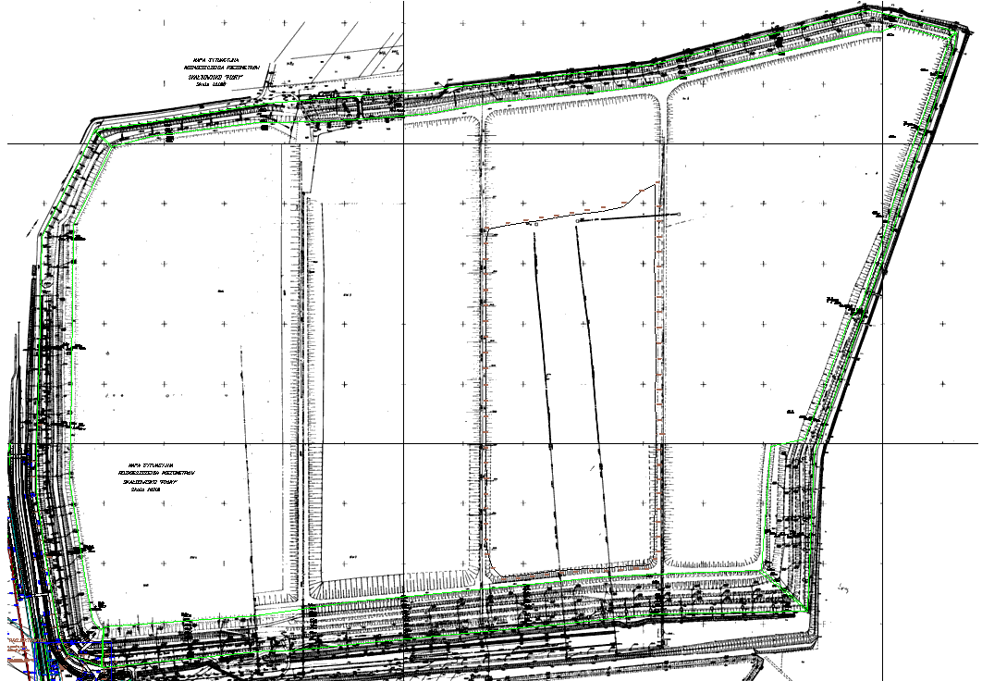
Rys. 1. Teren składowiska „Pióry”.

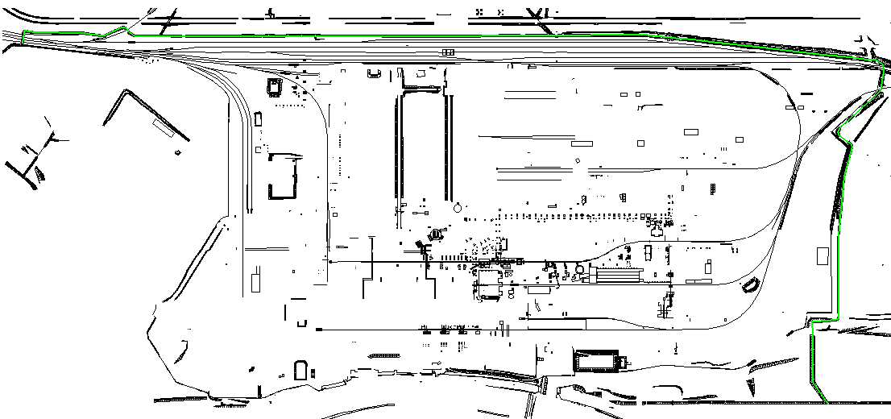
Rys. 2. Przebieg rowu wokół ogrodzenia elektrowni.

Załącznik nr 3 do ogłoszenia
Projekt Umowy

